

Bài báo cáo
  - Biểu diễn tri thức cho hệ thống
  - hỗ trợ chẩn đoán nhiễm khuẩn hô hấp
  - sử dụng ontology mờ
Giảng viên hướng dẫn: THS. TRƯƠNG HẢI BẰNG
Sinh viên thực hiện : NGUYỄN ĐỨC DUY (10520502)
ĐẠI HỌC QUỐC GIA THÀNH PHỐ HỒ CHÍ MINH
Trường Đại học Công nghệ Thông tin

Bài báo cáo
  - Biểu diễn tri thức cho hệ thống
  - hỗ trợ chẩn đoán nhiễm khuẩn hô hấp
  - sử dụng ontology mờ
Giảng viên hướng dẫn: THS. TRƯƠNG HẢI BẰNG
Sinh viên thực hiện : NGUYỄN ĐỨC DUY (10520502)

NHẬN XÉT CỦA QUÝ THẦY CÔ

GIỚI THIỆU
Trong lĩnh vực y khoa hiện đại, việc ứng dụng công nghệ thông tin vào hỗ trợ khám chữa bệnh cho người đang ngày càng gặt hái được nhiều thành công. Một trong những thành công ấy phải kể đến các Hệ thống hỗ trợ quyết định y khoa (Clinical Decision Support System - CDSS). Là một chương trình máy tính được thiết kế nhằm mục đích hỗ trợ những chuyên gia sức khỏe đưa ra những quyết định y khoa, CDSS giúp các y bác sĩ định hướng quá trình điều trị và chăm sóc bệnh nhân. Nói một cách khác, người y bác sĩ sẽ tương tác với hệ thống để có được những phân tích, đánh giá và sự định hướng từ dữ liệu của bệnh nhân. Phần lớn các CDSS hiện nay sử dựng mô hình của hệ chuyên gia – mô hình vốn đã được sử dụng từ những ngày đầu. Tuy nhiên, hiệu quả của mô hình này đang xuất hiện nhiều khiếm khuyết khi một phần không nhỏ tri thức y khoa nằm ở dạng mơ hồ, thiếu tường minh. Để giải quyết vấn đề này, một mô hình đang nhiều nhà phát triển CDSS lựa chọn chính là mô hình Hệ suy diễn mờ. Để xây dựng được một mô hình như thế, đầu tiên ta nhắm đến việc lựa chọn mô hình biểu diễn tri thức, và tiếp sau đó là thực thi suy luận trên mô hình vừa xây dựng được.
Trong những thập kỷ gần đây, ontology đã chứng minh được tính hiệu quả trong việc biểu diễn tri thức và ứng dụng trong nhiều lĩnh vực khoa học hiện đại. Sự ra đời của Description Logics (DLs) đã tiếp thêm sức bật, giúp tăng phạm vi và tính chặt chẽ trong cấu trúc ontology. Tuy nhiên, người ta bắt đầu nhận ra hạn chế của ontology truyền thống trong việc biểu diễn những tri thức vốn ngày càng đi vào chiều sâu của con người, đặc biệt là những tri thức mơ hồ và không rõ ràng. Sự ra đời của logic mờ đã tạo nên một bước tiến khi giúp con người giải quyết hiệu quả những loại tri thức như trên. Do đó ontology mờ trở thành xu hướng được nhiều người nghiên cứu phát triển.

Đặt vấn đề
Bài làm này hướng đến việc ứng dụng phương pháp biểu diễn tri thức mờ vào biểu diễn luật dưới dạng ontology mờ được công bố năm 2011 bởi hai nhà nghiên cứu Fernando Bobillo và Umberto Straccia, đồng thời cài đặt một ứng dụng đơn giản để minh họa cho phương pháp trên.

Mô tả
Như đã đề cập trước đó, Ontology và Hệ suy diễn mờ đang trở thành xu hướng được ứng dụng trong nhiều hệ thống hiện đại. Bài làm này nhắm đến việc tích hợp logic mờ vào ontology, từ đó hợp thành một ontology mờ, đóng vai trò như cơ sở tri thức mờ cho hệ suy diễn mờ. Để minh họa cho kỹ thuật tích hợp logic mờ vào ontology, một ontology mờ phục vụ một Hệ thống hỗ trợ chẩn đoán bệnh nhiễm khuẩn hô hấp cũng được xây dựng trong khuôn khổ bài làm.
Ngoài ra, bộ công cụ FuzzyDL cũng sẽ được sử dụng nhằm cài đặt bộ suy luận cho hệ thống. Song, cần nhấn mạnh rằng bài làm không bao gồm việc xây dựng Bộ mờ hóa và Bộ giải mờ (xem thêm phần III mục 1) trong mô hình Hệ suy diễn mờ. Thay vào đó hoạt động suy luận hoạt động chủ yếu trên các đối tượng và các lớp được khai báo trong ontology (không đi sâu và số liệu cụ thể).

MỤC LỤC
I- PHẦN MỞ ĐẦU 4
1. Dẫn nhập 4
2. Hệ thống hỗ trợ quyết định y khoa 4
3. Ontology 5
4. Logic mờ 6
5. Hệ suy diễn mờ 8
II- NỘI DUNG 14
1. Định nghĩa bài toán 14
2. Mô hình Ontology mờ 14
3. BIỂU DIỄN Ontology mờ 15
4. Xây dựng Ontology mờ về bệnh nhiễm khuẩn hô hấp ở người 17
4.1 Sơ nét về bệnh nhiễm khuẩn hô hấp ở người 17
4.2 Xây dựng ontology mờ 17
III- KẾT LUẬN 25
1. Kết luận 25
2. Hướng mở rộng 25
IV- TÀI LIỆU THAM KHẢO 26

PHẦN MỞ ĐẦU

Đặt vấn đề

Bài làm này trình bày một dạng ontology mờ khả dụng đồng thời phát họa những nét cơ bản cho một ontology ứng dụng vào lĩnh vực chẩn đoán bệnh lí hô hấp ở trẻ em.

GIẢI QUYẾT VẤN ĐỀ

Thiết kế hệ thống
Ở bước thiết kế, ta xem xét cơ sở lý thuyết cho hệ thống

Cơ sở lý thuyết

Ontology
Thuật ngữ “ontology” có cội nguồn từ lĩnh vực Triết học – là hướng nghiên cứu các khái niệm về sự tồn tại và bản chất của sự tồn tại. Đến những năm 1970, nhu cầu thu thập và hệ thống hóa tri thức qui mô lớn phục vụ những ứng dụng thực tiễn của con người đã thôi thúc sự phát triển của ontology trong Khoa học máy tính, song từ một góc nhìn khá khác biệt so với quan điểm khởi thủy. Cho đến nay, người ta vẫn chưa đưa ra được khái niệm thống nhất về ontology, song có thể hiểu sơ bộ Ontology (trong Khoa học máy tính) được xem như là một thể hiện dạng chính quy của tri thức dưới dạng tập hợp các khái niệm trong một lĩnh vực và các mối quan hệ giữa các khái niệm này. Trên thực tế, ontology thông dụng gồm các thành phần: các thực thể (entity), các thuộc tính (attribute), các quan hệ (relationship) và các tiên đề (axiom)[1]. Một thế mạnh khác của ontology chính là cơ chế suy luận khá hữu ích của nó, vốn đã được nghiên cứu và phát triển nhanh chóng với nhiều bộ suy luận (reasoner) được sử dụng rộng rãi trong công nghệ tri thức.
Trong những năm gần đây, ontology đóng vai trò quan trọng trong việc biểu diễn tri thức. dụ, những ứng dụng của nó trong lĩnh vực Web ngữ nghĩa [2] Bên cạnh đó, ontology còn được áp dụng vào nhiều lĩnh vực khác nhau như các hệ thống Quản Lý Tri Thức, Thương Mại Điện Tử…

Logic mờ
Khái niệm về logic mờ được giáo sư L.A Zadeh đưa ra lần đầu tiên năm 1965, tại trường Đại học Berkeley, bang California – Mĩ. Từ đó lý thuyết mờ đã được phát triển và ứng dụng rộng rãi. Tuy lý thuyết mờ ra đời tại Mĩ, ứng dụng đầu tiên tại Anh nhưng phát triển mạnh nhất lại ở Nhật bản, đặc biệt trong lĩnh vực tự động hoá. Nó thực sự hiệu dụng với các đại lượng phức tạp mà ta chưa hoặc không thể xác đị rõ hàm truyền, logic mờ có thể giải quyết các vấn đề mà các lý thuyết kinh điển không làm được, và hơn thế nữa nó đặc biệt gần gũi với tri thức phổ thông của con người.
Định nghĩa tập mờ: Tập mờ $F$ xác định trên tập kinh điển $B$ là một tập mà mỗi phần tử của nó là một cặp giá trị $(x,μF(x))$, với $x∈ X$ và $μF(x)$ là môt ánh xạ:
$$μF(x) : B → [0 1]$$
trong đó : $μF$ gọi là hàm thuộc , B gọi là tập nền.
Một số khái niệm liên quan:
- Độ cao tập mờ $F$ là giá trị $h = SupμF(x)$, trong đó $supμF(x)$ chỉ giá trị nhỏ nhất trong tất cả các chặn trên của hàm $μF(x)$.
- Miền xác định của tập mờ F, ký hiệu là S là tập con thoả mãn :
$$S = SuppμF(x) = \{ x∈B | μF(x) > 0 \}$$
- Miền tin cậy của tập mờ $F$, ký hiệu là $T$ là tập con thoả mãn :
$$T = \{ x∈B | μF(x) = 1 \}$$
- Các dạng hàm thuộc - còn gọi là các hàm thành viên (membership function) trong logic mờ: Có rất nhiều dạng hàm thuộc như: tam giác, Gaussian, hình thang, hình chuông, PI-shape, S-shape, Sigmoidal, Z-shape…
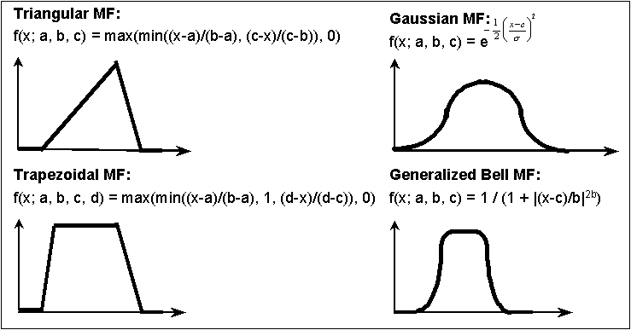
Hình 1. Biểu đồ một số dạng hàm thành viên thông dụng
(Từ trái sang phải, từ trên xuống: tam giác, Gauss, hình thang, hình chuông)
Biến ngôn ngữ mờ
Biến ngôn ngữ ngờ được giới thiệu bởi Zadeh là thành phần cơ bản của các tri thức mờ và hệ thống mờ. Theo đó, biến ngôn ngữ mờ được định nghĩa như sau: Biến ngôn ngữ mờ là một biến có giá trị là một khái niệm hoặc một định nghĩa (mờ) trong ngôn ngữ tự nhiên, có cấu trúc gồm
$$(X,T,M,U)$$
trong đó:
- $X$là tên biến ngôn ngữ (ví dụ: “giá”, “màu”, “độ sáng”).
- $T$ là tập các khái niệm là giá trị của các biến ngôn ngữ (ví dụ: $T=\{$“đắt”,”rẻ”,…$\}$, $T=\{$“nóng”,”ấm”,”lạnh”,…$\}$, $\{$“cao”, “trung bình”, “thấp”,…$\}$
- $M$ là tập các qui tắt ánh xạ mỗi giá trị trong $T$ vào không gian $U$.
- $U$ là không gian vũ trụ đang xét.
Việc xây dựng ontology mờ trong bài làm này chủ yếu dựa trên lý thuyết về biến ngôn ngữ mờ, tạo thành ontology biến ngôn ngữ mờ. Nội dung này sẽ được trình bày ở phần sau của báo cáo.

Hệ suy diễn mờ
Hệ suy diễn mở (Fuzzy Inference System – FIS) là một trong những ứng dụng nổi tiếng nhất của logic mờ và lý thuyết tập mờ [3]. Sức mạnh của FIS nằm ở hai đặt trưng của của nó. Một mặt, nó có thể xử lý được các khái niệm ngôn ngữ. Mặt khác, FIS có khả năng thực hiện ánh xạ phi tuyến xấp xỉ giữa đầu vào và đầu ra.[4] Kiến trúc Hệ thống mờ và Hệ điều khiển mờ được mô tả ở Hình 2 và Hình 3.
Đầu vào
Bộ mờ hóa
Bộ suy luận
Bộ giải mờ
Đầu ra
Cơ sở tri thức mờ

Hình 2. Kiến trúc tổng quát của một hệ thống mờ (Fuzzy System)
Trong đó:
- Bộ mờ hóa (Fuzzifier): chuyển các giá trị đầu vào rõ thành các biến ngôn ngữ sử dụng các hàm thành viên được lưu trữ trong cơ sở thi thức mờ.

Bộ mờ hóa
Bộ suy luận
Bộ giải mờ
Đầu ra
Đầu vào

Lập
Lịch

Cơ sở tri thức mờ

Hình 3. Kiến trúc của một hệ thống điều khiển mờ (Fuzzy Control System)
- Bộ suy luận (Inference Engine): sử dụng các luật mờ dạng IF-THEN trong Cơ sở tri thức để chuyển các đầu vào (dưới dạng các biến ngôn ngữ mờ) thành các đầu ra mờ. Quá trình suy luận dựa trên luật mờ là quá trình mang tính
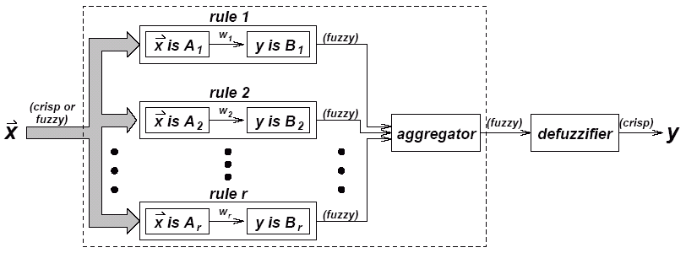
Hình 4. Sơ đồ hoạt động của một bộ suy diễn
đặc trưng của FIS. Chẳng hạn, trong mô hình Madani, có nhiều phương pháp tích tụ luật được sử dụng, phổ biến nhất là max-product và min-product.
- Bộ giải mờ (Defuzzifier): chuyển các đầu ra mờ của hệ suy diễn thành các đầu ra rõ sử dụng các hàm thành viên vốn đã được sử dụng để mờ hóa ở Bộ mờ hóa.
Trong trường hợp cả tập vào và ra đều là những tập rõ, lúc này FIS đóng vai trò như một ánh xạ phi tuyến từ không gian đầu vào đến không gian đầu ra.
Các dạng luật trong FIS
Trong cơ sở tri thức mờ, tri thức thường được biểu diễn thành các luật dạng IF-THEN, các luật này trên thực tế có hình thức khác nhau, đặc trưng cho từng mô hình FIS đang được xây dựng. Chẳng hạn:
- Mô hình Madani: luật được viết ở dạng
$$IF x is A and y is B THEN z is C$$
trong đó $A$,$B$,$C$ là các tập mờ.
- Mô hình Sugeno (còn gọi là mô hình TSK): luật được biết dưới dạng
$$IF x is A and y is B THEN z=f(x,y)$$
Trong đó $A$, $B$ là các tập mờ và $z=f(x,y)$là một hàm rõ.
Cơ chế hoạt động suy diễn
Quá trình suy diễn của FIS sử dụng các giá trị mờ đã được mờ hóa ở Bộ mờ hóa, áp dụng luật trong Cơ sở tri thức mờ, để đưa ra giá trị mờ đầu ra (với mô hình Madani) và hàm rõ đầu ra (với mô hình Sugeno).
Trong mô hình Madani, dựa vào các toán tử được sử dụng, các phương pháp tích tụ luật riêng sẽ được áp dụng, cụ thể, với toán tử and phương áp min-product sẽ được sử dụng, trong khi phương pháp max-product thường chỉ được sữ dụng nếu xuất hiện toán tử or. Ứng với một nhóm thông tin đầu vào, có thể có nhiều luật có thể được áp dụng, do đó trước khi tiến hành giản mờ, người ta phải tiến hành các thao tác xử lí clipping hoặc scaling, sau đó là agreegation trước khi tiến hành giải mờ.
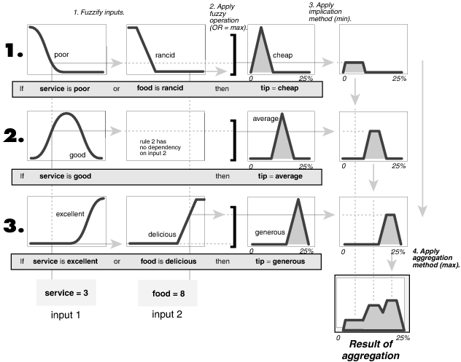
Hình 5. Một ví dụ minh họa thao tác suy luận
cho bài toán suy luận mờ kinh điển: phục vụ - thức ăn – tiền boa.
Cụ thể như sau:
- Clipping và Scaling: được thực hiện trực tiếp trên kết quả sau khi áp dụng các luật trước đó. Cơ chế của Clipping khá đơn giản, đó là tạo một lát cắt (alpha-cut) trên hàm thành viên đầu ran gay tại mức có độ tin cậy được tính toán trước đó (bằng max-product hoặc min-product). Clipping được ưa chuộng vì nó ít phức tạp, dễ thực thi tính toán và giúp bước agreegation tạo ra được kết quả giúp việc giải mờ hiệu quả hơn. Tuy nhiên, mặt trái của việc cắt hàm thành viên có thể làm mất một số thông tin, để khắc phục khuyết điểm này của kỹ thuật clipping, kỹ thuật Scaling được thực hiện bằng cách điều chỉnh hàm thành viên bằng cách nhân tất cả các giá trị của hàm thành viên với giá trị độ tin cậy được tính trước đó. Nhờ đó, kỹ thuật này làm mất ít thông tin hơn.
- Agreegation: là quá trình hợp nhất hóa tất cả các đầu ra của các luật. Quá trình này được thực hiện bằng cách ghép các kết quả clipping hoặc scaling trước đó lại với nhau để hợp thành một tập mờ duy nhất.
Cơ chế hoạt động giải mờ
Như đã trình bày ở phần trước, hoạt động giải mờ được thực hiện ở Bộ giải mờ với múc đích chuyển các đầu ra mờ thành các giá trị rõ. Tuy nhiên, hoạt động giải mờ này thực tế không phải lúc nào cũng được thực hiện theo cùng một cách, chẳng hạn, trong mô hình Sugeno, hoạt động giải mờ gần như không được thực hiện (vì bản thân giá trị kết luận của các luật đã là các hàm rõ), thay vào đó, các hoạt động tính toán, xử lý đặc trưng các có thể được thực hiện.
Trong mô hình Madani, có nhiều phương pháp giải mờ được sử dụng, ví dụ như phương pháp Centroid of area (COA), Bisector of area (BOA), Mean of maximum (MOM), Smallest of maximum (SOM), Largest of maximum (LOM)… (Xem hình 6). Song có lẽ phương pháp phổ biến nhất có tên là Centroid Technique, giúp xác định điểm z – còn gọi là Centre of Gravity (COG) theo công thức toán học:
$$COG=\frac{\int_{a}^{b}{μ_{A}(x)}xdx}{\int_{a}^{b}{μ_{A}(x)}}$$
Trong đó a, b là hai cận, tương ứng với các giá trị đầu mút, $μ_{A}(x)$ là hàm thành viên tương ứng tập mờ A mà ta đang thực hiện tính toán.
Mỗi phương pháp có những thế mạnh và khuyết điểm riêng. Mục đích cuối cùng của tất cả các phương pháp giải mờ là chọn ra vị trí của trên Z (giá trị rõ) để từ đó tạo đầu ra của hệ thống.
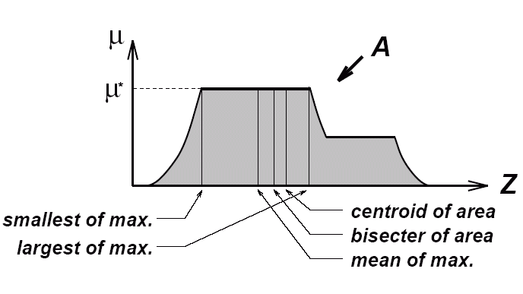
Hình 6. Minh họa các vị trí được chọn bởi các phương pháp giải mờ

Ontology mờ
Đến nay đã có nhiều nghiên cứu tích hợp logic mờ vào ontology như công trình của Lee at al. đã đề xuất ra giả thuật tạo ra ontology mờ và áp dụng nó vào việc tóm tắt tin tức [5] hay Abulaish et al. đã tạo ra một framework ontology mờ [6]. Rõ ràng việc tích hợp logic mờ vào ontology là nhu cầu cần thiết và đang được đẩy mạnh ứng dụng trong nhiều lĩnh vực hiện đại. Trong bài báo [7] của Zhai et al. xuất bản năm 2008, tác giả đã giới thiệu một lý thuyết chính đáng chú ý, một mô hình ontology có tên gọi ontology biến ngôn ngữ mờ.
Khái niệm này được xây dựng dựa trên việc kế thừa khái niệm biến ngôn ngữ mờ (xem thêm tại Phần I, mục 4), được định nghĩa là cấu trúc gồm 6 thành phần:
$$O_{F}=(c_{a}, C_{F}, R, F, S,U)$$
Trong đó:
- $c_{a}$ là các khái niệm được tổ chức theo các mức trừu tượng.
- $C_{F}$là tập các định nghĩa hoặc khái niệm cấu thành các giá trị mờ của $c_{a}$, mô tả tất cả các giá trị của $c_{a}$.
- $R$ là tập các quan hệ hai ngôi giữa các khái niệm $C_{F}$
- $F$ là tập các hàm thành viên ánh xạ các $C_{F}$ vào không gian $U$
- $S$ là tập các toán tử nhị phân giữa các $C_{F}$
- $U$ là không gian vũ trụ đang xét.

Biểu diễn Ontology mờ
Để biểu diễn mô hình Ontology biến ngôn ngữ mờ trên máy tính, tức là biểu diễn 6 thành phần đã đề cập ở phần 2 của chương này, ta lần sử dụng OWL 2, được giới thiệu ở [8]. Trước tiên ta xem xét đặc trưng của các thành phần, từ đó rút ra các gợi ý về một qui trình biểu diễn.
- $U$ – không gian vũ trụ. Trong biểu diễn Ontology, đây chính là thế giới đóng (closed world) của miền tri thức đang xét, do vậy không cần thiết phải biểu diễn chi tiết.
- $c_{a}$ – tập các khái niệm được tổ chức theo các mức trừu tượng. Tập các khái niệm này có thể được tổ chức thành các lớp (class) trong ontology. Như thế, mỗi $c_{a}$ cũng chính là tên biến ngôn ngữ mờ.
- $C_{F}$ – tập tất cả các tập giá trị (mờ) của $c_{a}$. Các tập này có thể được biểu diễn thành tập các giá trị mờ (tập giá trị). Song, mỗi tập giá trị cần được gán một tên (tức là một khái niệm hay một class) gắn với một hàm thành viên $f∈F$tương ứng của nó. Như vậy, để biểu diễn được $C_{F}$, với mỗi $c_{f}∈C_{F}$ta cần biểu diễn được 3 yếu tố: Lớp (tượng trưng) cho các giá trị mờ, Tập mờ mang giá trị của lớp, Hàm thành viên tương ứng với $c_{f}$. Ngoài ra, để biểu diễn được trong ontology, ta còn cần tới một DataProperty để kết hợp 3 yếu tố trên lại với nhau.
- $R$ - tập các quan hệ hai ngôi giữa các khái niệm $C_{F}$. Trong Ontology, chúng đơn thuần là các ObjectProperty.
- $F$ - tập các hàm thành viên ánh xạ các $C_{F}$ vào không gian $U$. Các hàm thành viên $f∈F$ thực tế đã được mô tả ngay trong lúc định nghĩa $C_{F}$.
- $S$ - tập các toán tử nhị phân giữa các $C_{F}$. Các toán tử cơ bản trong số này bao gồm “hội”, “giao”, “bù” trên thực tế đã được hỗ trợ xử lý trong ontology (xem thêm cú pháp Manchester [9]) do đó không cần biểu diễn lại.
Từ những phân tích trên, các bước cần thiết để biểu diễn một khái niệm (mờ) trong ontology biến ngôn ngữ mờ mờ có thể được rút ra trong Hình 7.
Hình 7. Quá trình xây dựng một Biến ngôn ngữ mờ trong ontology
(Hình chữ nhật tượng trưng cho thao tác, hình lục giác tượng trưng cho kết quả thu được sau những tao tác, mũi tên chỉ chiều diễn tiến)
Trong hình trên, ta có thể thấy, một biến ngôn ngữ mờ trong ontology được biểu diễn với dạng một lớp được hợp thành bởi một hoặc nhiều giá trị mời thông qua một quan hệ kết nối. Nhiều biến ngôn ngữ mờ như thế cùng các yếu thố thông tường khác trong ontology hợp thành Ontology biến ngôn ngữ mờ.
Ngoài sáu thành phần trên, ta có thể biểu diễn thêm thành phần luật, bằng các sử dụng các toán tử S (có sẵn trong cú pháp Manchester).

Xây dựng hệ thống

Xây dựng Ontology mờ về bệnh nhiễm khuẩn hô hấp ở người

Sơ nét về bệnh nhiễm khuẩn hô hấp ở người
Nhiễm khuẩn hô hấp là bệnh lý phổ biến ở ngườivới cá đặc tính nguy hiểm như có khả năng lây lan nhanh qua đường hô hấp và dịch tiết, dễ dàng phát tán thành dịch (nhất là bệnh cúm), tỷ lệ mắc bệnh và tử vong cao, có thể mắc bệnh nhiều lần (trung bình từ 3-5 lần/năm), ảnh hưởng lớn đến sức khỏe và tính mạng bệnh nhân, (đặc biệt đối với trẻ nhỏ).[10] Đặc biệt, rất dễ gây nhầm lẫn giữa cúm và cảm thông thường.
Nguyên nhân: phần lớn do virus có ái lực với đường hô hấp như virus hợp bào hô hấp (RSV), cúm, á cúm, sởi, Adenovirus, Rhinovirus, Enterovirus, Coronavirus...
Triệu chứng: đa dạng và ở nhiều mức độ khác nhau. Thường bắt đầu với ho, sốt, chảy mũi, sau đó chuyển sang đau cơ, thở nhanh, lồng ngực bị rút lõm trong khi thở vào, thở rít, khò khè, cánh mũi phập phồng, tím tái… Quá trình diễn tiến nhẹ sang nặng rất nhanh.

Xây dựng ontology mờ

Thu thập và tổng hợp tri thức liên quan:
Dựa vào đặc tính bệnh học của Nhiễm khuẩn hô hấp, ta lựa chọn 5 biến đầu vào cho hệ thống gồm 4 biến ngôn ngữ mờ, 1 biến logic rõ gồm các dấu hiệu/triệu chứng và 1 biến đầu ra kết quả chẩn đoán. Đồng tời ta cũng có được 10 luật trích xuất từ các phát biểu của chuyên gia [11]. Cụ thể như sau:
Năm biến đầu vào, bao gồm:
- “Trầm trọng hóa”: chỉ khả tốc độ diễn biến trầm trọng hóa của bệnh nhân; có các giá trị mờ “Bình thường”, “Nhanh”, “Nguy hiểm”.
- “Tăng thân nhiệt”: chỉ thân nhiệt của bệnh nhân khi kiểm tra (trong khoảng 35-42ºC); có các giá trị mờ “Bình thường”, “Sốt”
- “Đau cơ”: chỉ độ đau cơ của bệnh nhân (trong khoảng 1-9); có các giá trị mờ “Rất ít”, “Ít”, “Trung bình”, “Nghiêm trọng”, “Rất nghiêm trọng”.
- “Triệu chứng liên quan”: số lượng và độ trầm trọng của các triệu chứng liên quan có thể có như ho, đau cổ, viêm họng… (trong khoảng 1-9); có các giá trị mờ: “Ít”, “Trung bình”, “Nghiêm trọng”.
- “Tiếp xúc bệnh”: là biến logic rõ; mang giá trị ‘true’ nếu bệnh nhân đã từng mắc cúm trong vòng 1 năm hoặc tiếp xúc bệnh nhân cúm trong vòng 1 tuần, ngược lại nhận giá trị ‘false’.
Một biến đầu ra: “Kết quả dự đoán”; có các giá trị mờ: “cúm”, “cảm thông thường”.
Mười luật được biểu diễn trong Bảng 1:
Luật | Trầm trọng hóa | Tăng thân nhiệt | Đau cơ | Triệu chứng liên quan | Tiếp xúc bệnh | Kết quả dự đoán
R1 | FzC_TramTrong_NguyHiem | FzC_NhietDoCoThe_Sot | - | - | true | FzDT_Out_CamThongThuong
R2 | FzC_TramTrong_BinhThuong | FzC_NhietDoCoThe_BinhThuong | - | - | true | FzDT_Out_CamThongThuong
R3 | FzC_TramTrong_Nhanh | FzC_NhietDoCoThe_Sot | FzC_DauCo_RatNghiemTrong | - | true | FzDT_Out_CamThongThuong
R4 | FzC_TramTrong_NguyHiem | FzC_NhietDoCoThe_Sot | FzC_DauCo_RatNghiemTrong | - | false | FzDT_Out_CamThongThuong
R5 | FzC_TramTrong_Nhanh | FzC_NhietDoCoThe_Sot | FzC_DauCo_RatNghiemTrong | FzC_TrieuChungLienQuan_NghiemTrong | - | FzDT_Out_Cum
R6 | FzC_TramTrong_BinhThuong | FzC_NhietDoCoThe_Sot | FzC_DauCo_NghiemTrong | FzC_TrieuChungLienQuan_NghiemTrong | true | FzDT_Out_Cum
R7 | FzC_TramTrong_Nhanh | FzC_NhietDoCoThe_BinhThuong | - | - | true | FzDT_Out_Cum
R8 | FzC_TramTrong_Nhanh | FzC_NhietDoCoThe_BinhThuong | FzC_DauCo_It | - | true | FzDT_Out_Cum
R9 | FzC_TramTrong_BinhThuong | FzC_NhietDoCoThe_BinhThuong | - | FzC_TrieuChungLienQuan_TrungBinh | false | FzDT_Out_Cum
R10 | FzC_TramTrong_BinhThuong | FzC_NhietDoCoThe_BinhThuong | - | FzC_TrieuChungLienQuan_TrungBinh | true | FzDT_Out_Cum
Bảng 1. Danh sách các luật

Hiện thực hóa trên Protégé 4:
Tạo các miền giá trị và định nghĩa hàm thành viên
Ta lần lượt tạo các miền giá trị cho các biến (các FuzzyDatatype) và định nghĩa các hàm thành viên bằng OWL 2, thông qua việc tạo một label có tên fuzzyOwl2.
- Trầm trọng hóa:
FzDT_TramTrong_BinhThuong
<fuzzyOwl2 fuzzyType="datatype">
<Datatype type="rightshoulder" a="9.0" b="12.0" />
</fuzzyOwl2>

FzDT_TramTrong_Nhanh
<fuzzyOwl2 fuzzyType="datatype">
<Datatype type="triangular" a="6" b="9" c="12" />
</fuzzyOwl2>
FzDT_TramTrong_NguyHiem
<fuzzyOwl2 fuzzyType="datatype">
<Datatype type="leftshoulder" a="1.0" b="9.0" />
</fuzzyOwl2>

- Tăng thân nhiệt:
FzDT_NhietDoCoThe_BinhThuong
<fuzzyOwl2 fuzzyType="datatype">
<Datatype type="trapezoidal" a="35" b="35.5" c="36.5" d="37.0" />
</fuzzyOwl2>
FzDT_NhietDoCoThe_Sot
<fuzzyOwl2 fuzzyType="datatype">
<Datatype type="rightshoulder" a="36" b="38.5" />
</fuzzyOwl2>
- Đau cơ
FzDT_DauCo_It
<fuzzyOwl2 fuzzyType="datatype">
<Datatype type="triangular" a="1.0" b="3.0" c="5" />
</fuzzyOwl2>
FzDT_DauCo_RatIt
<fuzzyOwl2 fuzzyType="datatype">
<Datatype type="leftshoulder" a="1" b="3" />
</fuzzyOwl2>
FzDT_DauCo_RatNghiemTrong
<fuzzyOwl2 fuzzyType="datatype">
<Datatype type="rightshoulder" a="7.0" b="9.0" />
</fuzzyOwl2>
FzDT_DauCo_NghiemTrong
<fuzzyOwl2 fuzzyType="datatype">
<Datatype type="triangular" a="5.0" b="7.0" c="9.0" />
</fuzzyOwl2>
FzDT_DauCo_TrungBinh
<fuzzyOwl2 fuzzyType="datatype">
<Datatype type="triangular" a="3.0" b="5.0" c="7.0" />
</fuzzyOwl2>
- Triệu chứng liên quan
FzDT_TrieuChungLienQuan_It
<fuzzyOwl2 fuzzyType="datatype">
<Datatype type="rightshoulder" a="3" b="5" />
</fuzzyOwl2>

FzDT_TrieuChungLienQuan_TrungBinh
<fuzzyOwl2 fuzzyType="datatype">
<Datatype type="triangular" a="3.0" b="5.0" c="7" />
</fuzzyOwl2>

FzDT_TrieuChungLienQuan_NghiemTrong
<fuzzyOwl2 fuzzyType="datatype">
<Datatype type="rightshoulder" a="5.0" b="7.0" />
</fuzzyOwl2>

- Kết quả dự đoán
FzDT_Out_Cum
<fuzzyOwl2 fuzzyType="datatype">
<Datatype type="triangular" a="5" b="10" c="15" />
</fuzzyOwl2>
FzDT_Out_CamThongThuong
<fuzzyOwl2 fuzzyType="datatype">
<Datatype type="triangular" a="0" b="5" c="10" />
</fuzzyOwl2>
FzDT_Out_CamThongThuong
<fuzzyOwl2 fuzzyType="datatype">
<Datatype type="triangular" a="0" b="5" c="10" />
</fuzzyOwl2>

Tạo các Property và sử dụng chúng để kết nối tạo thành biến ngôn ngữ mờ:
- Object Property FzOP_CoTrieuChung: Thể hiện quan hệ giữa một bệnh (disease) hoặc rối loạn (disorder) hoặc hội chứng (syndrome) với các triệu chứng của nó.
- Data Property FzOP_CoGiaTriMo: Thể hiện quan hệ giữa tên một biến ngôn ngữ mờ và miền giá trị mờ (fuzzy datatype) của nó.
Biểu diễn các luật:
Cấu trúc luật ở dạng
$$H→Q$$
trong đó $H$ là tập giả thuyết và $Q$ là tập kết luận.
- Về hình thức, điều này đồng nghĩa với việc tồn tại ánh xạ
$$f: H→Q$$
$$h↦q$$
giữa hai tập H và Q.
- Về ý nghĩa, nó thể hiện tương quan (quan hệ) giữa các phần tử trong $H$ và $Q$.
Trong trường hợp ontology đang xét, object property FzOP_CoTrieuChung đóng vai trò là ánh xạ giữa tập giả thuyết $h∈H$ và tập kết luận tương ứng (và duy nhất) của nó $q∈Q$.
Do đó, ta biểu diễn phần giả thuyết h của các luật kết hợp với object property FzOP_CoTrieuChung bằng cú pháp Manchester. (Xem Hình 8 và Hình 9)
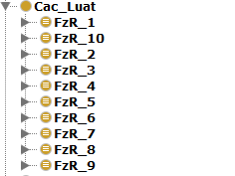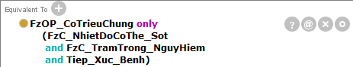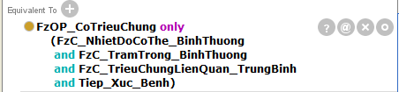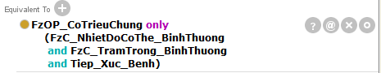

Hình 8. Định nghĩa phần giả thuyết h của luật bằng cú pháp Manchester
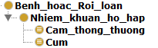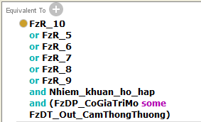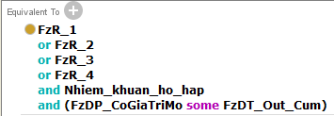
Hình 8. Kết hợp các nội dung đã định nghĩa trước đó để định nghĩa hoàn chỉnh các luật

Xây dựng Ontology mờo về bệnh nhiễm khuẩn hô hấp ở người

KẾT LUẬN

Kết luận
Bài làm đã áp dụng thành công một lý thuyết về ontology biến ngôn ngữ mờ cùng kỹ thuật biểu diễn ontology mờ bằng OWL2 để biểu diễn ontology mờ phục vụ cho hệ thống chẩn đoán y khoa.
Bên cạnh đó, một ontology mờ phục vụ hệ thống chẩn đoán bệnh nhiễm khuẩn hô hấp cũng đã được xây dựng như một ví dụ minh họa.

Hướng mở rộng
Một vấn đề mà bài làm chưa giải quyết được cơ chế suy luận trên ontology mờ, đây cũng là hướng mở rộng quan trọng trong thời gian tới của đề tài này.

TÀI LIỆU THAM KHẢO
[1] Gruber, Thomas R. "A translation approach to portable ontology specifications."Knowledge acquisition 5.2 (1993): 199-220.
[2] Berner-Lee, T., Hendler, T., Lassila. “The sematic web”. Scientific American 284 (2001), 34-43.
[3] L. A. Zadeh, “Fuzzy sets,” Inform. Control, vol. 8, pp. 338–353, 1965.
[4] Guillaume, Serge. "Designing fuzzy inference systems from data: an interpretability-oriented review." Fuzzy Systems, IEEE Transactions on 9.3 (2001): 426-443.
[5] Lee, Chang-Shing, Zhi-Wei Jian, and Lin-Kai Huang. "A fuzzy ontology and its application to news summarization." Systems, Man, and Cybernetics, Part B: Cybernetics, IEEE Transactions on 35.5 (2005): 859-880.
[6] Abulaish, Muhammad, and Lipika Dey. "A fuzzy ontology generation framework for handling uncertainties and nonuniformity in domain knowledge description."Computing: Theory and Applications, 2007. ICCTA'07. International Conference on. IEEE, 2007.
[7] Zhai, J., et al. (2008). “Fuzzy Ontology Models Based on Fuzzy Linguistic Variable for Knowledge Management and Information Retrieval.” Intelligent Information Processing IV. Z. Shi, E. Mercier-Laurent and D. Leake, Springer US. 288: 58-67.
[8] Bobillo, F. and U. Straccia (2011). "Fuzzy ontology representation using OWL 2." International Journal of Approximate Reasoning 52(7): 1073-1094.
[9] Horridge, Matthew, et al. "The Manchester OWL Syntax." OWLed. Vol. 216. 2006.
[10] Phạm Thị Minh Hồng. Bài giảng “Nhiễm khuẩn hô hấp cấp và cách chăm sóc”. Đại học Y Dược TP.HCM.
[11] Hsieh, S. T., Chen, C. D., Chen, J. H., Lai, C. L., & Syu, Y. L. (2012, September). “An Expert System Application for Respiratory Infection Diagnostic”. In Ubiquitous Intelligence & Computing and 9th International Conference on Autonomic & Trusted Computing (UIC/ATC), 2012 9th International Conference on (pp. 673-678). IEEE.

